INFORME DE ANÁLISIS DE INVERSIÓN

{{address}}, {{id}}, {{comuna_id}}, {{region_comuna_id}}, Chile

{{fecha}}  Solicitado por:  {{nombre_cliente}} |   Depto2  Departamentos para todos

Descargo de responsabilidad

Este informe se ha elaborado con fines informativos y no constituye una recomendación de inversión ni una oferta para comprar la propiedad analizada. La información contenida en este documento se ha obtenido de fuentes que se consideran confiables; sin embargo, cualquier decisión de inversión basada en este análisis es responsabilidad exclusiva del inversor, quien debe considerar sus propios objetivos financieros, situación y tolerancia al riesgo antes de tomar cualquier acción.

Resumen Ejecutivo
El presente informe busca analizar la propiedad solicitada, que tiene las siguientes características:
Dirección | {{dirección}}, {{nro_depto}}, {{comuna}}, {{región}}, Chile
Precio de lista | {{precio_en_UF}} UF
Tipo de propiedad | {{tipo_propiedad}}
Nueva/Usada | {{nueva_usada}}
Entrega | {{tipo_entrega}}
Superficie total | {{sup_total}} m²
Tipología | {{tipología}}
Estacionamiento/bodegas | {{nro_estacionamientos_bodegas}}
Además, las condiciones consideradas para el crédito hipotecarios son las siguientes:
Tasa de interés | {{tasa_interés}}
Carga Anual Equivalente | {{valor_CAE}}
Plazo del crédito | {{años_crédito}} años
Porcentaje de financiamiento | {{porcentaje_financiamiento}}
Gastos Operacionales | {{valor_GGOO}}
N° meses de gracia | {{nro_meses_gracia}}
Este informe presenta de forma resumida los resultados entregados por el programa. Este programa básicamente analiza la propiedad a partir de los datos entregados por el usuario y a partir de la información disponible y de mecánicas de inteligencia artificial calcula las rentabilidades asociadas a esta eventual inversión inmobiliaria. Para el caso estudiado, el resultado obtenido para el año de venta [año de venta] simulado es el siguiente:
Año | Valor de arriendo | Rent. anual | Utilidades | Rent. total | ROI al momento de venta | Rent. real S&P 500
[año n] | [valor arriendo prom] | [rent prom anual año n] | [utilidades prom total año n] | [rent prom total año n] | [ROI prom año n] | (1+7,4%)^[año n] - 1
En las próximas secciones se indican más en detalle el procedimiento para los cálculos y los resultados parciales que permiten obtener los resultados finales anteriormente mostrados.
Características e individualización del inmueble

Principales características
Dirección | [dirección], [nro depto], [comuna], [región], Chile
Precio de lista | [precio en UF] UF

Tipo de propiedad | [tipo propiedad]
Nueva/Usada | [nueva_usada]
Entrega | [tipo entrega]
Distancia a Estación de Metro Cercana | [dist metro construido] m
Distancia a estación de Metro en Construcción Cercana | [dist metro por construir] m
Superficie útil | [sup útil] m²
Superficie total | [sup total] m²
N° dormitorios | [nro dorms]
N° baños | [nro baños]
N° estacionamientos | [nro estacionamientos]
N° bodegas | [nro bodegas]

Mapa de geolocalización
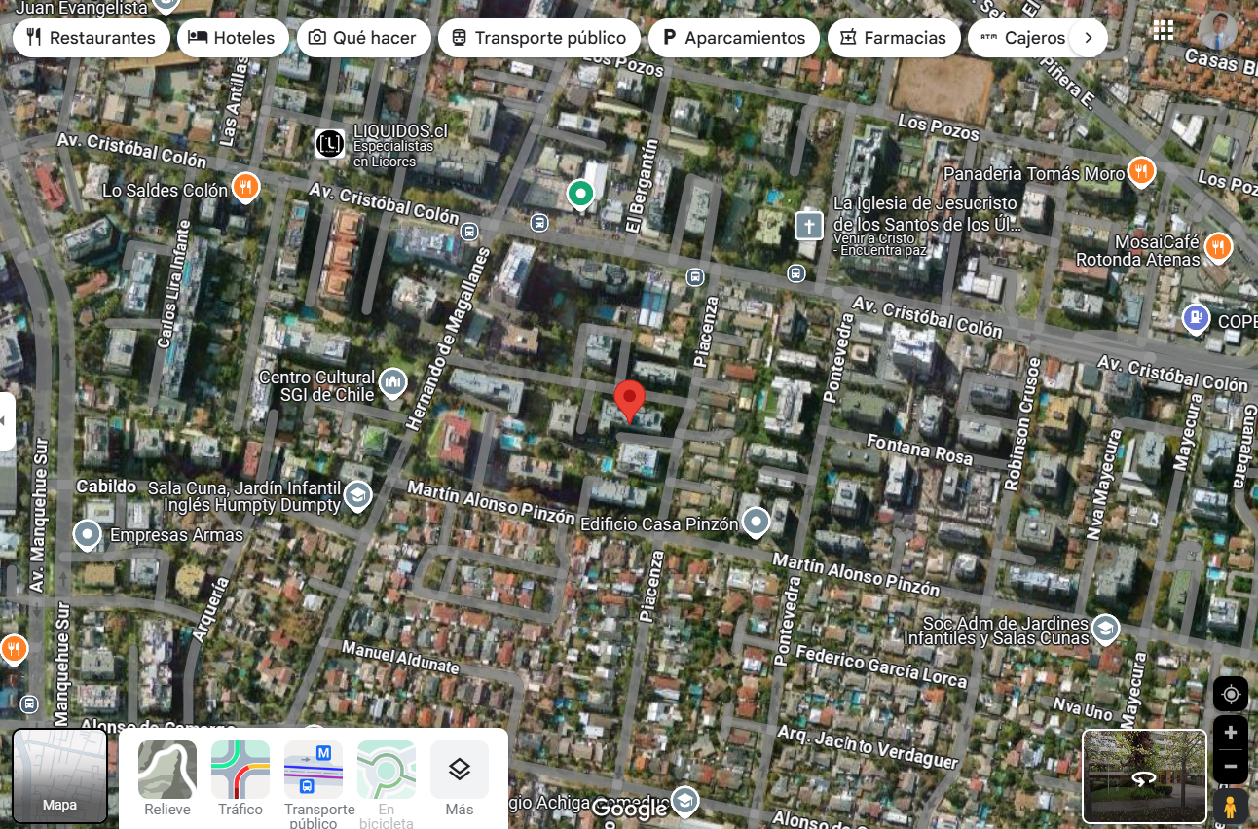
Figura 1. Mapa de geolocalización de propiedad

Plusvalía proyectada y gastos de amoblado
Considerando que la propiedad se encuentra en la comuna de [comuna], para hacer el cálculo de los indicadores financieros de la inversión se utilizará una plusvalía de [plusvalía comuna], considerando que la plusvalía promedio de esta comuna entre los años [año inicio] y [año final] fue de [plusvalía comuna], acorde a lo mostrado en la Figura 2. Además, en caso de que el inversionista desee amoblar la propiedad – lo que implica una inversión inicial, pero tiene el beneficio de aumentar el valor del arriendo – se ocupará un valor de [valor amoblado].
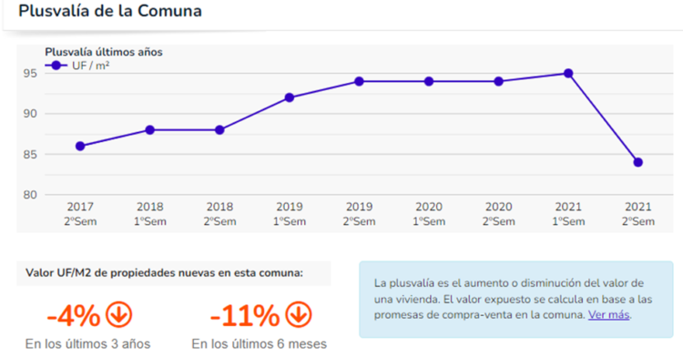
Figura 2. Gráfico de plusvalía de comuna [comuna]

Tasa de interés, plazo del crédito y porcentaje de financiamiento
La tasa de interés, plazo del crédito hipotecario y el porcentaje de financiamiento de la propiedad tienen efectos directos sobre la rentabilidad de la inversión, por lo que es importante fijar estos parámetros para hacer el análisis. Por otro lado, también es importante saber la cantidad de meses de gracia utilizados. Para el estudio se ocupará una Carga Anual Equivalente (CAE, tasa que además de la tasa de interés

incorpora costos de seguros del crédito) de [valor CAE], un plazo para el crédito de [años crédito] años, un porcentaje de financiamiento de [porcentaje financiamiento] y [nro meses gracia] meses de gracia, según lo solicitado. Además, por la operación del crédito se generan gastos operacionales, que son estimados según las características de la propiedad. Todos estos datos se observan en la Tabla 1:

Supuestos para análisis de inversión

Tabla 1. Características crédito hipotecario
Tasa de interés | [tasa interés]
Carga Anual Equivalente | [valor CAE]
Plazo del crédito | [años crédito] años
Porcentaje de financiamiento | [porcentaje financiamiento]
Gastos Operacionales | [valor GGOO]
N° meses de gracia | [nro meses gracia]

Análisis de inversión

Estimación de arriendo y CapRate
Para hacer la estimación del arriendo el algoritmo utilizado ocupa los datos existentes de precios de arriendo de propiedades cercanas a la estudiada y los procesa mediante inteligencia artificial. Los datos de los [cantidad arriendos] arriendos más cercanos a la propiedad se encuentran en la Tabla 1 y su geolocalización en la Figura 3.

Tabla 2. Datos de arriendos más cercanos a propiedad estudiada
N° Propiedad | Dirección | Comuna | Sup. útil | Sup. total | N° Dorm. y Baños | Año construcción | N° Estac. y Bodegas | Precio lista arriendo | Amoblado (Sí/No)
1 | [dirección 1] | [comuna 1] | [sup util 1] | [sup total 1] | [nro dormbaños 1] | [año const 1] | [nro estacbod 1] | [precio arriendo 1] | [amoblado 1]
2 | [dirección 2] | [comuna 2] | [sup util 2] | [sup total 2] | [nro dormbaños 2] | [año const 2] | [nro estacbod 2] | [precio arriendo 2] | [amoblado 2]
3 | . | . | . | . | . | . | . | . | .
4 | . | . | . | . | . | . | . | . | .
5 | . | . | . | . | . | . | . | . | .
6
7
8
9
10
11
12
13
14
[cantidad arriendos] | [dirección n] | [comuna n] | [sup util n] | [sup total n] | [nro dormbaños n] | [año const n] | [nro estacbod n] | [precio arriendo n] | [amoblado n]


Figura 3. Mapa de geolocalización de [cantidad arriendos] arriendos más cercanos a propiedad
En base a los datos recopilados y el algoritmo utilizado, se obtienen los siguientes arriendos y CapRates estimados:

Tipo de arriendo | Precio mínimo | Precio promedio | Precio máximo
Sin amoblar | [arriendo min sin amoblar] | [arriendo prom sin amoblar] | [arriendo max sin amoblar]
Amoblado | [arriendo min amoblado] | [arriendo prom amoblado] | [arriendo max amoblado]

Tipo de arriendo | CapRate Mínimo | CapRate promedio | CapRate máximo
Sin amoblar | [Cr min sin amoblar] | [Cr prom sin amoblar] | [Cr max sin amoblar]
Amoblado | [Cr min amoblado] | [Cr prom amoblado] | [Cr max amoblado]

Como se observa en los valores anteriores, los departamentos amoblados se arriendan a un precio mayor, sin embargo, hay que hacer una inversión inicial. Para el caso de la propiedad estudiada se estima que el amoblado costaría [precio amoblado tipología]. Además, el algoritmo trabaja bandas de arriendo con un valor mínimo, un promedio y un máximo, de forma tal de tener rangos de valores dentro de los que se mueva el valor, puesto que este puede variar en función de varios factores como por ejemplo: macroeconomía del país, estado del departamento, cantidad de arriendos cercanos, entre otros.

Rentabilidad y utilidades por año
Considerando los tres casos (mínimo, promedio y máximo), se proyectan las rentabilidades mostradas en la Tabla 3 y graficadas en la Figura 4:
Tabla 3. Rentabilidad por año para propiedad estudiada
Año | Rent. anual | Utilidades | Rent. total | ROI al momento de venta | Rent. real S&P 500
1 | [rent min anual año 1 – rent prom anual año 1 – rent max anual año 1] | [utilidades min total año 1 – utilidades prom total año 1 – utilidades max total año 1] | [rent min total año 1 – rent prom total año 1 – rent max total año 1] | [ROI min año 1 – ROI prom año 1 – ROI max año 1] | 7,4 %
2 | [rent min anual año 2 – rent prom anual año 2 – rent max anual año 2] | [utilidades min total año 2 – utilidades prom total año 2 – utilidades max total año 2] | [rent min total año 2 – rent prom total año 2 – rent max total año 2] | [ROI min año 2 – ROI prom año 2 – ROI max año 2] | 15,3%
3 | . | . | . | .
4 | . | . | . | .
5 | . | . | . | .
6
7
8
9
[año n] | [rent min anual año n – rent prom anual año n – rent max anual año n] | [utilidades min total año n – utilidades prom total año n – utilidades max total año n] | [rent min total año n – rent prom total año n – rent max total año n] | [ROI min año n – ROI prom año n – ROI max año n] | (1+7,4%)^[año n] - 1

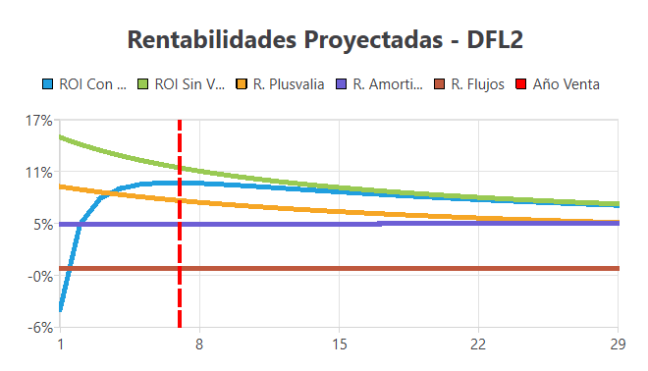
Figura 4. Rentabilidades proyectadas para propiedad estudiadas

En el gráfico se destaca el año [año max rent] que es donde se alcanza la máxima rentabilidad anualizada.

Glosario/Definiciones
Concepto | Definición
Tipos de entrega | Puede ser entrega inmediata o entrega futura. La primera hace referencia a propiedades listas para su entrega mientras que la segunda se refiere a propiedades que están en proceso de construcción o desarrollo y tienen una fecha estimada futura de entrega.
Superficie útil | Área de la propiedad que se puede utilizar efectivamente dentro del inmueble. Incluye las áreas interiores como dormitorios, baños, cocina, entre otros.
Superficie total | Suma de todas las áreas del inmueble. Además de los espacios interiores incluye jardines, patios o terrazas que sean parte de la propiedad.
CAE (Carga Anual Equivalente) | Indicador financiero que incluye todos los gastos asociados al crédito hipotecario (seguros, tasas de interés, entre otros). Sirve para comparar el costo total de créditos de distintas instituciones.
CapRate Bruto | Tasa de Capitalización, permite medir el rendimiento asociado a la propiedad, utilizando las métricas del valor estimado de arriendo y el precio de compra de la propiedad. Este el CapRate calculado por el algoritmo (bruto, no neto).
CapRate Neto | Se define de la misma manera que el CapRate bruto, pero considera gastos mensuales como comisión por administración del departamento, contribuciones, mantención, vacancia, entre otros, haciendo que su valor sea menor el del CapRate Bruto.
Rentabilidad por plusvalía | Rendimiento obtenido por incremento del valor de la propiedad en el tiempo. Se materializa al momento de la venta del activo.
Rentabilidad por flujo | Rendimientos generados por el arriendo de la propiedad, descontando los gastos operativos (dividendo, comisión por administración, mantención, entre otros). Este flujo de efectivo – positivo o negativo – se materializa mes a mes.
Rentabilidad por amortización | Rendimiento obtenido a partir de la disminución de la deuda del financiamiento asociado al crédito hipotecario.

¡MUCHAS GRACIAS POR LA CONFIANZA!


Depto2
Departamentos para todos

